**TANULMÁNYI ELŐREHALADÁSI JELENTÉS**

Projekt megnevezése: **Integrált kutatói utánpótlás-képzési program az informatika és számítástudomány diszciplináris területein**

Projekt azonosítója: EFOP-3.6.3-VEKOP-16-2017-00002.

Projekt szakmai vezetője: Dr. Csuhaj Varjú Erzsébet egyetemi tanár

Az ösztöndíjat elnyert hallgató neve: Nagy András

NEPTUN kódja: HDPCPI

Ösztöndíjas tevékenység témája: 2.1.3 Modell export

Munkacsomag sorszáma, megnevezése: 2. Szoftvertechnológia

Alfeladat sorszáma, megnevezése: 2.1 UML modellezés

Az ösztöndíjas tevékenység által hozott indikátor és/vagy szakmai elvárás: konferenciarészvétel, népszerűsítés, nyílt forráskódú prototípus

Alprojektvezető neve, aki felel az ösztöndíjas tevékenység végrehajtásáért: Dr. Gregorics Tibor

|  |  |  |
| --- | --- | --- |
| Ösztöndíjas tevékenység | | Alprojektvezető aláírása |
| Tevékenység ideje (heti bontásban) | Tevékenység rövid leírása |  |
| 2018. 12. 03-07 | Nagyobb C++ exporter feladatok meghatározása |  |
| 2018. 12. 10-14 | FMU exporter brach véglegesítése |  |
| 2018. 12. 17-21 | Kihelyezési-konfiguráció áttervezése |  |
| 2018. 12. 24-31 | Új kihelyezési konfiguráció terv prototipizálásának elkezdése |  |

…………………………………………..

Ösztöndíjas hallgató

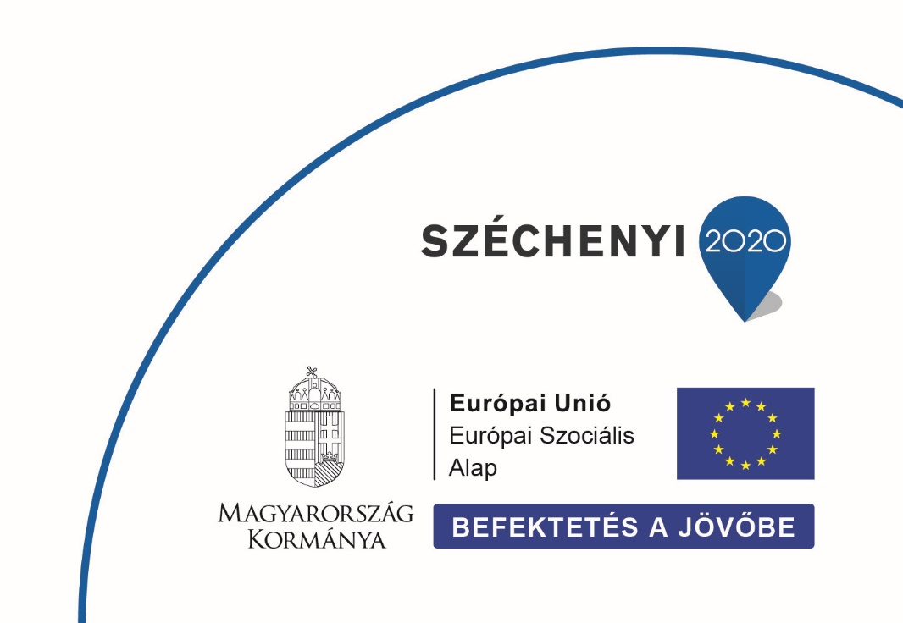………………………………………….. …………………………………………..

Alprojektvezető Projekt szakmai vezetője